Zeebaars met pasta
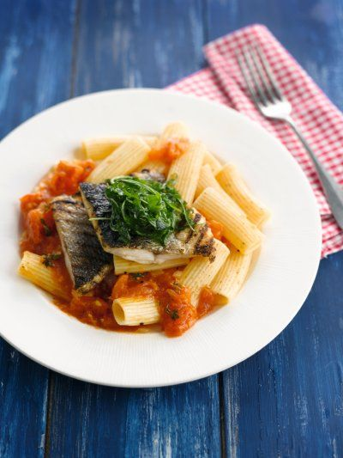
INGREDIËNTEN:
Sjalotjes, honing , rode wijnazijn, gepelde tomaten, oregano kruiden, Pasta Rigatoni, Zeebaars met vel en rucola

BEREIDEN:
Hak de sjalotjes fijn en stoof in 2 cl olijfolie. Voeg de honing toe en laat even karamelliseren, blus met de wijnazijn en laat los koken. Voeg de tomaten toe en laat zachtjes garen met de blaadjes oregano. Kook ondertussen de rigatoni al dente in een grote hoeveelheid gezouten water. Giet af en draai er wat peper van de molen over, besprenkel met de resterende olijfolie.
Rooster de filets van zeebaars in een grillpan. Kruid met peper van de molen en zout. Frituur de rucola heel kort in olie van 170 °C. Laat uitlekken op keukenpapier, strooi er wat zout over

